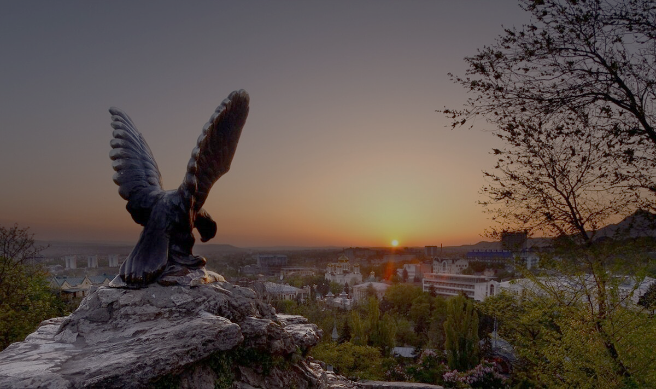

ПРЕЙСКУРАТ ЦЕН НА ПОЕЗДКИ ПО ГОРОДАМ
КАВКАЗСКИХ МИНЕРАЛЬНЫХ ВОД

МАРШРУТ | СТАНДАРТ | КОМФОРТ | МИНИВЕН | К+/МИНИВ8М | ПРЕМИУМ
ЖЕЛЕЗНОВОДСК | 800 | 1200 | 1700 | 2000 | ОТ 4000 ПО ДОГОВОРЕННОСТИ
ИНОЗЕМЦЕВО | 800 | 1200 | 1700 | 2000 | ОТ 4000 ПО ДОГОВОРЕННОСТИ
ПЯТИГОРСК | 1200 | 1700 | 2500 | 2500 | ОТ 4000 ПО ДОГОВОРЕННОСТИ
ЕССЕНТУКИ | 1400 | 2000 | 3000 | 3000 | ОТ 4000 ПО ДОГОВОРЕННОСТИ
КИСЛОВОДСК | 2000 | 2500 | 3500 | 3500 | ОТ 4000 ПО ДОГОВОРЕННОСТИ
Ст. ЕССЕНТУКСКАЯ | 1500 | 2200 | 3000 | 3000 | ОТ 4000 ПО ДОГОВОРЕННОСТИ
